**SASS**

Como linkar: sass –watch styles.scss styles.css

1. Variables

$color_botones: #F00;

.boton{

background-color: $color_botones;

}

1. Anidaciones
2. SELECTOR PADRE => &

a{

font-weight: bold;

text-decoration: none;

&:hover{

text-decoration: underline;

}

li &{

color: red;

}

}

1. IMPORTAR CON @IMPORT

@import ‘nombre_archivo’

1. MIXINS CON @MIXIN

@mixin flex ($direction){

display :flex ;

justify-content :center ;

align-items : center ;

flex-direction : $direction ;

}

.container{

@include flex(column)

}

1. EXTEND, LA HERENCIA DE SASS

.mensaje{

border: 3px solid black;

padding: 20px;

color: white;

}

.exito{

@extend .mensaje{

background-color: green;

}

}

1. %

$bg-color:green;

$grey: #D3D3D3 ;

%module {

margin: 20px;

padding: 10px;

color: $bg-color;

}

%barranav{

Background-color: blue;

Border: 2px 2px;

}

.post {

@extend %module;

color: $grey;

}

1. MAPS

$font-weights: (

“light”: 300,

“regular”: 400,

“bold”: 700

);

h1{

font-weight: map-get ($font-weights, light)

}

1. INTERPOLACION #

$ruta-imagenes: '../imagenes';

body{

background: url(#{$ruta-imagenes}/fondo.png);

}

1. LOOPS

@for $i from 1 through 4 { // 4 incluido

.width-#{$i} { width: 10em + $i; }

}

@for $i from 1 to 4 { // 4 sin incluir

.height-#{$i} { height: 25em * $i; }

}

$i: 1;

@while $i < 5 {

.width-#{$i} { width: 10em + $i; }

$i: $i + 1;

}

$list: dog cat bird dolphin;

@each $i in $list {

.image-#{$i} { background-image: url('/images/#{$i}.png'); }

}

1. RAMIFICACION

$black: #000000;

$white: #ffffff;

$lightgrey: #d3d3d3;

$darkgrey: #545454;

@mixin text-color($color) {

@if ($color == $black) {

background-color: $white;

}

@else if ($color == $white) {

background-color: $black;

}

@else if ($color == $lightgrey) {

background-color: $black;

}

@else {

background-color: $white;

}

}

p {

@include text-color($lightgrey);

}

**Boostrap 5**

Tamaños de pantalla:

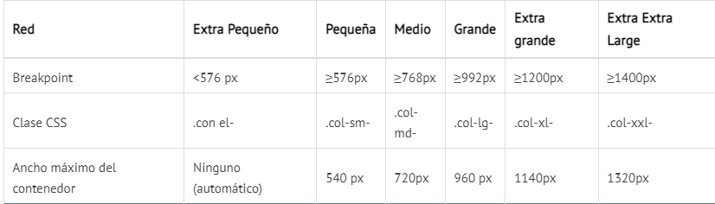

Márgenes y paddings:

m- para las clases que establecen margin

p- para las clases que establecen padding

t- para clases que establecen margin-topopadding-top

b- para clases que establecen margin-bottomopadding-bottom

l- para clases que establecen margin-leftopadding-left

r- para clases que establecen margin-rightopadding-right

x- para las clases que establecen tanto *-lefty*-right

y- para las clases que establecen tanto *-topy*-bottom

en blanco: para clases que establecen un margino paddingen los 4 lados del elemento

mt-5 va de (0 a 5)

NavBar con diferetes colores: <https://mdbootstrap.com/docs/standard/tools/builders/navbar/>

